**Ponte Calle de O’Donnel 30, Madrid.**

La struttura oggetto del seguente elaborato di tesi è situata in corrispondenza di **O'Donnell Street**. Quest’ultima è una strada situata a [Madrid](https://es.wikipedia.org/wiki/Madrid) ([Spagna](https://es.wikipedia.org/wiki/Espa%C3%B1a)). Inizia in [via Alcalá](https://es.wikipedia.org/wiki/Calle_de_Alcal%C3%A1) , tra [il Parco del Retiro](https://es.wikipedia.org/wiki/Parque_del_Retiro) e le [Scuole Aguirre](https://es.wikipedia.org/wiki/Escuelas_Aguirre) (attuale Casa Arabe) nel [quartiere di Recoletos](https://es.wikipedia.org/wiki/Recoletos_(Madrid)) , e termina all'inizio della [M-23](https://es.wikipedia.org/wiki/M-23) vicino a [Torrespaña](https://es.wikipedia.org/wiki/Torrespa%C3%B1a" \o "Torrespaña) , prima di incrociare la [M-30](https://es.wikipedia.org/wiki/M-30) . Serve da confine tra il quartiere di [Goya](https://es.wikipedia.org/wiki/Goya_(Madrid)) (Salamanca) e quello di [Ibiza](https://es.wikipedia.org/wiki/Ibiza_(Madrid)) (Retiro). Prende il nome dal politico e generale [Leopoldo O'Donnell](https://es.wikipedia.org/wiki/Leopoldo_O%27Donnell).

L'origine della strada risale al 1868, quando fu abbattuto [il recinto che ancora circondava Madrid](https://es.wikipedia.org/wiki/Cerca_de_Felipe_IV) . È stata creata una passeggiata a Ronda che ne seguiva il perimetro. O'Donnell Street era una delle sue sezioni.

Tale struttura è un elemento importante dell’autostrada M-23 di accesso dal centro di Madrid alla R-3, con una lunghezza di 3 km, che collega **O'Donnell Street** e la **M-30** con la **M-40** e l’R-3.

Il ponte oggetto di studio si estende per una lunghezza di 35m ed una larghezza di 30m. Si compone di 22 travi longitudinali e 5 traversi, i quali sono solidali alla soletta. Le travi longitudinali hanno una sezione a doppio T e sono travi in c.a.p, mentre i traversi risultano essere gettati in opera così come la soletta. E’ un’opera che risale all’incirca al 1970 come anno di costruzione ed ha avuto un intervento di manutenzione intorno all’anno 2000.

Le travi longitudinali hanno una sezione come mostrata in figura seguente:

Per quanto riguarda l’armatura delle travi longitudinali, essendo elementi precompressi sono presenti i trefoli. In particolare, si è potuto stabilire in base ad una ricerca di strutture simili della stessa epoca e sulla base di relazioni tecniche annesse, che tali travi sono state realizzate mediante l’utilizzo di 5 trefoli. Per quest’ultimi sono state considerate le seguenti caratteristiche (si riporta immagine tipo di un trefolo):

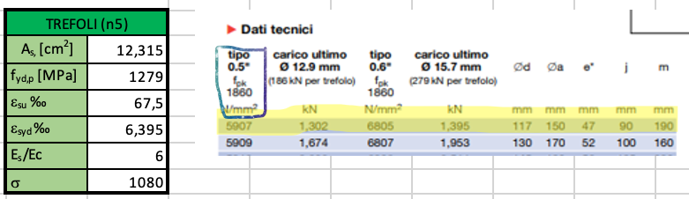

Il materiale con cui sono realizzate le travi è un calcestruzzo HA-35, sigla con cui viene classificato in Spagna, che presenta sostastanzialmente le stesse caratteristiche di un C35/45 utilizzato in Italia.

Mentre, i traversi hanno una sezione come mostrata in figura seguente:

Per l’armatura dei traversi, non essendo questi elementi prefabbricati ma gettati in opera, si è considerata un’armatura con 4∅22 sia a momento positivo che a momento negativo e quindi un’armatura simmetrica.

Per quanto riguarda il calcestruzzo invece, è stato considerato un HA-35, così come fatto per le travi longitudinali.

Infine, la soletta ha una sezione come mostrato di seguito:

Il calcestruzzo utilizzato è un HA-30, che corrisponde ad un calcestruzzo con le stesse caratteristiche di un C30/37 utilizzato in Italia.